logo1

Alza.cz a.s

Jateční 33a,

17000 Praha 7,

IČ: 27082440

|  |  |  |  |
| --- | --- | --- | --- |
| VÁŠ DOPIS ZNAČKY / ZE DNE | NAŠE ZNAČKA | VYŘIZUJE / LINKA | OPAVA |

OASOS Martínek 14.09.2020

**Objednáváme dle nabídky 122471666**

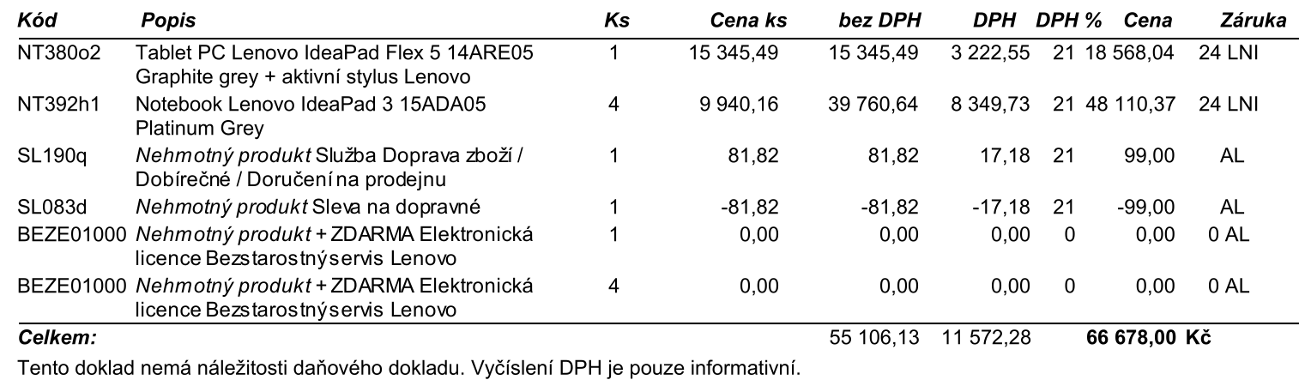

**Z důvodu uveřejnění v registru smluv požadujeme písemnou akceptaci objednávky.**

Ing. Petr Kyjovský  
ředitel školy

Věra Latrach  
správce rozpočtu